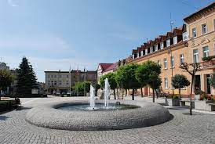

Zasady konkursu:
- W konkursie mogą wziąć udział uczniowie klas IV-VIII.
- Pracę można napisać ręcznie, czytelnie lub na komputerze. Praca musi być podpisana
imieniem, nazwiskiem i klasą.
- Uczniowie klas IV wykonują mapę Kcyni i nazywają jej najważniejsze miejsca w języku angielskim.
- Uczniowie klas V-VI opisują swoje miasto – Kcynię w języku angielskim. Praca ma zawierać maksymalnie 120 słów.
- Uczniowie klas VII-VIII piszą list do przyjaciela, w którym informują go: o ciekawym wydarzeniu, które odbędzie się w Kcyni; opisują Kcynię; zapraszają w odwiedziny do Kcyni. Praca ma zawierać maksymalnie 120 słów.
- Pracę oddajemy do 15 maja 2022 roku do p. Barbary Pezackiej i p. Sonii Lewczyńskiej-Lehnarth.
Organizatorzy projektu „Oko na Kcynię w 760 urodziny”

